Análisis de Recurso

Comportamiento del recorrido de la Antorcha 2020

<https://antorchavirtual.mep.go.cr/>

Del 11 de setiembre al 15 de setiembre

Notas de noticieros

**Repretel**

<https://www.repretel.com/actualidad/antorcha-contin%C3%BAa-su-recorrido-virtual-197399>

<https://www.youtube.com/watch?v=kdV2h4DMbf0>

**Ncrnoticias**

<https://ncrnoticias.com/nacionales/el-fuego-de-la-independencia-ya-recorre-las-calles-de-costa-rica/?fbclid=IwAR1P7U-8HIjCi4AYNkCnvhIXWOvyZ7DoeaC4t6Tjw4Dcn0oR3SUXxsvj0ls>

**Monumental**

<https://www.monumental.co.cr/2020/09/13/antorcha-de-la-independencia-recorre-el-pais-de-manera-virtual-y-llegara-a-cartago-este-lunes/>

**Teletica**

<https://www.teletica.com/nacional/desea-seguir-el-recorrido-virtual-de-la-antorcha_268342>

**Columbia**

<https://www.columbia.co.cr/noticias/economia/22178-vea-aqui-el-recorrido-virtual-de-la-antorcha>

**La Vanguardia**

<https://www.lavanguardia.com/vida/20200913/483454004501/costa-rica-realiza-recorrido-virtual-de-la-antorcha-centroamericana.html>

**El mundo**

<https://www.elmundo.cr/costa-rica/mep-invita-a-estudiantes-a-seguir-recorrido-de-la-antorcha-virtualmente/>

**El guardia**

<https://elguardian.cr/nacionales/recorrido-de-la-antorcha-sera-virtual/>

**Crhoy**

<https://www.crhoy.com/nacionales/antorcha-de-la-libertad-ilumina-virtualmente-a-costa-rica/>

Cantidad de visitas en los videos del aplicativo

**Video 1**

<https://youtu.be/HXrFucXru-k>

9422 visitas

**Video 2:**

<https://youtu.be/BgJZJ7VHKQw>

2541 visitas

**Video 3**

<https://youtu.be/VgfhEFtwR0Y>

1947 visitas

**Video 4:**

<https://youtu.be/xCzYlnnRm6g>

1109 visitas

Cantidad de Usuarios

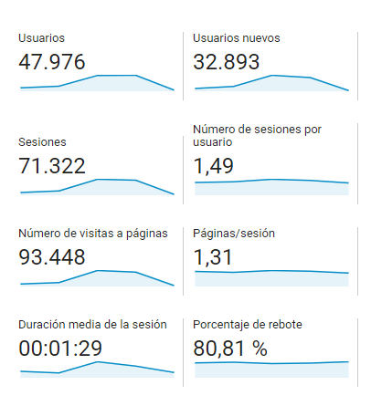

Ciudades

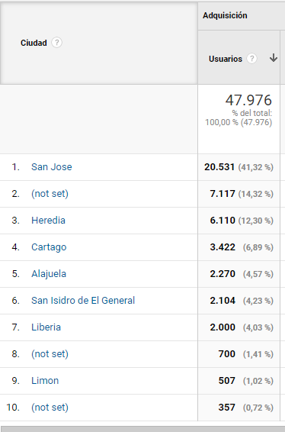

Países

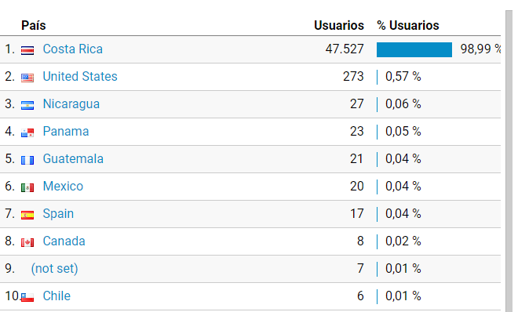

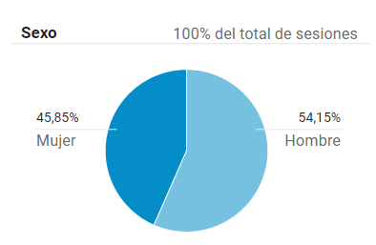

Dispositivo

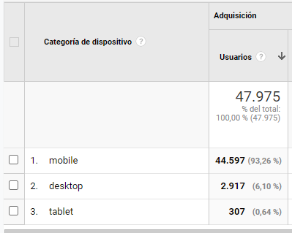

Comportamiento de usuarios por día

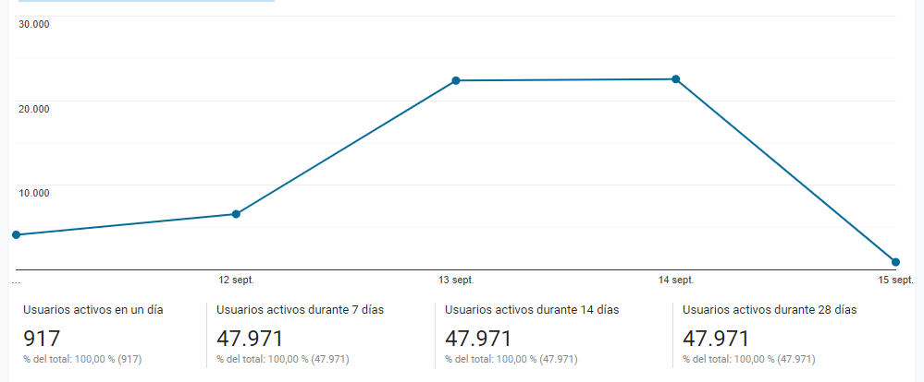

***Equipo de Producción GESPRO***

***Patricia Hernández, Luis Chacón, Ana Araya, Oscar Pérez***